**Советник DoubleZeroTrend**

Трендовый советник, разработанный на основе cтратегии торговли против "Двойных нулей”. Полное описание стратегии [здесь](http://wellforex.ru/publ/forvard_testy/strategii_forex/strategija_torgovli_protiv_dvojnykh_nulej/5-1-0-42).    

* **Рабочий таймфрейм:** Н1. Нулевой бар не используется.
* **Рабочий инструмент:** EURUSD.
* **Скачать:** [WF_DoubleZeroTrend v1.2.mq4](http://wellforex.ru/files/WF_DoubleZeroTrend_v1.2.mq4)

Сделан ряд дополнений, позволивших улучшить исходную стратегию:

* Идентификация момента открытия позиции осуществляется по закрытию (Close) часового бара выше нижней (бычий рынок) или ниже верхней (медвежий рынок) границы "торговой площадки”.
* Открывается только одна позиция, тейкпрофит и стоплосс задаются в виде фиксированных значений.
* Учитывается скорость приближения цены к уровню двойных нулей путём оценки размера предпоследнего бара.
* Сделка открывается только при первом пересечении ценой нового уровня двойного нуля. Все последующие пересечения этого же уровня в любых направлениях игнорируются.

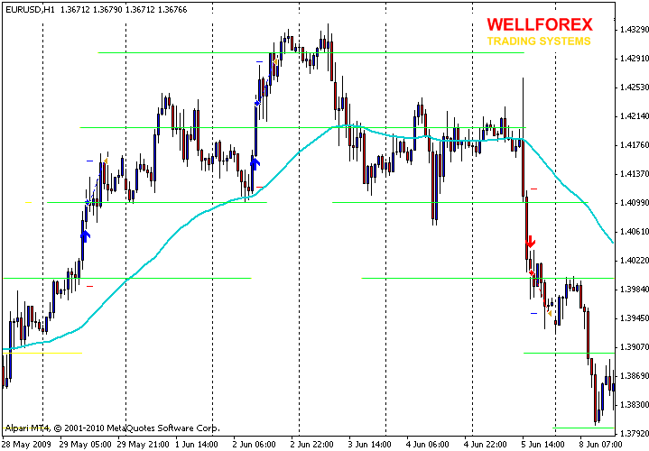

Кроме того, добавлены дополнительные возможности, которые можно включить или выключить при исследовании стратегии:

* Возможность закрытия сделки на заданном баре с момента входа.
* Возможность закрытия сделки по обратному пересечению линии МА при развороте тренда.
* Возможность задания времени работы внутри дня.
* Возможность задания произвольной комбинации торговых дней недели.

**Параметры советника:**

* MA_Period – период МА.
* Shift – расстояние до границ “торговой площадки”.
* Take – Тейкпрофит.
* Stop – Стоплосс.
* Tral -  Trailing Stop (включить/выключить).
* TS – уровень Trailing Stop.
* TralStep - шаг Trailing Stop.
* CloseByMA - закрытие сделки по обратному пересечению линии МА включить/выключить.
* MinBar - допустимая минимальная длина предпоследнего бара.
* MaxBar - допустимая максимальная длина предпоследнего бара.
* MM - манименеджмент (включить/выключить).
* MMRisk – процент риска от размера  депозита при реинвестировании.
* Lots – размер лота при торговле без ММ (фиксированным лотом).
* ExitByBar - выход по бару (включить/выключить).
* ExitBar - бар выхода.
* CheckTimeStart – час начала торговли.
* CheckTimeEnd   - час окончания торговли.

Тест 2009-2010 (2 года) EURUSD H1

